《服务器端总体设计书》

目录
第一章 概述 3
1.1 服务器端框架总体目标 3
1.2 服务器端技术选型 3
1.3 服务器端技术路线 3
1.4 服务器端第一阶段目标 4
1.5 文档涵盖范围 5
第二章 服务器端总体架构设计 6
2.1 术语和省略语 6
2.2 服务器端总体架构设计 6
2.2.1 服务器分区架构 7
2.2.2 服务器分组内架构 8
2.3 服务器模块功能定位 9
第三章 服务器关键流程说明 12
3.1 登录流程序列图 12
3.2 选角色、进入游戏流程序列图 14
3.3 排队流程序列图 15
3.4 跳服流程序列图 16
3.5 退出流程序列图 16
3.6 服务器踢人流程序列图 18
第四章 游戏服务器框架说明 19
4.1 游戏服务器代码层次 19
4.2 gameserver framework层次 20
4.3 Gameserver net层次 22
4.3.1 客户端消息处理（cli） 23
4.3.2 CenterServer消息处理(cs) 24
4.3.3 DBServer消息处理(db) 25
4.3.4 GateServer消息处理(gt) 26
4.4 GameServer logic层次 28

概述

服务器端框架总体目标
服务器框架的具体目标如下：
- 面向大型3DMMORPG，同时服务器可以灵活调整以适合其他类型游戏需要；
- 完成游戏中的主要逻辑模块，提供一个完整的游戏应用，逻辑模块注重接口设计，提供标准实现；
- 提供简洁、高效的服务器代码模型；
- 服务器拥有跨平台能力，支持64位操作系统，以Linux为主体发行载体；
- 基于SGDP组件扩展开发，提供高效的网络游戏客户端、服务器端消息通知和同步机制；
- 提供简化开发过程、测试过程的配套工具或方案；
- 提过较好的海外输出国际化支持；
- 提供一致的代码风格，便于用户阅读。

服务器端技术选型
- 选择基于现有SGDP组件进行后期开发，SDU、SDNET等SGDP组件有较多项目的使用基础，有较强的跨平台特性；
- 采用合理的数据类型，实现64位系统的兼容。
- 代码支持Windows和Linux系统。服务器发行时，使用CentOS 5.X 64位版本为基础；
- 数据库采用Mysql 5.x 32位稳定发行版本，字符串类型采用UTF-8字符集；
- 脚本语言暂定使用LUA；
- 第一期游戏服务器逻辑部分准备采用单线程处理，部分算法考虑多线程化或者使用OpenMP技术。

服务器端技术路线
服务器端基本框架和层次结构：

服务器端第一阶段目标
为了有效控制项目风险，我们将整个项目拆解为若干个在时间上可控的阶段。第一阶段的目标是搭建一个优秀的服务器端程序框架，使其能够适应大多数游戏的需求。第一阶段需要完成的具体任务可以用下图中的红色字体来标识，系统原有功能用紫色字体来标识，未开发功能用黑色字体来标识：

文档涵盖范围
本文档即是针对上述的第一阶段目标来制定的，包含了服务器端的整体框架设计和与各个分子系统的概要设计。其余内容将在以后的项目阶段中依次给出。

服务器端总体架构设计
该服务器端是一套面向大型3D MMORPG游戏框架。在本文档中将全面而系统地表述九天项目服务器系统的总体构架。

术语和省略语
本文档中主要围绕实现一套面向MMORPG服务端游戏框架及基本性较强的组网结构和模型。因此会较多提及以下几个关键子句：
对象名称 | 对象描述 | 对象简称
Center Server | 中央控制管理服务器（中央服务器） | CT
Login Server | 用户登录、身份校验接口服务器（登录服务器） | LS
Gate Server | 网络数据路由服务器（网关服务器） | GT
Game Server | 游戏业务逻辑实现服务器统称（游戏服务器） | GS
Balance Server | 负载均衡控制服务器（负载均衡服务器） | BS
DB Server | 数据库应用服务器（角色数据服务器） | DB
MySql（SQL Server） | 数据库服务器 | DBMS
Client | 游戏客户端 | CLI

服务器端总体架构设计
九天项目游戏服务器采用分区、分组的模式。其中Balance Server和Login Server为区级服务器其余服务器均为组级服务器。其中Login Server和Balance Server都具有平行扩展的能力，不过由于Balance Server功能比较单一、压力较小一般情况没有扩充的必要。

服务器分区架构

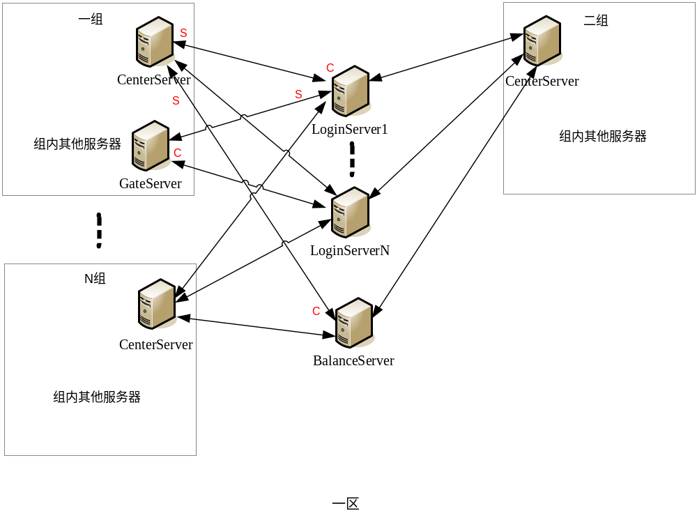
图2.2-1游戏服务器分区架构
客户端选区选组流程:
1：玩家运行客户端引导程序(自动更新程序)，获取最新客户端版本以及最新的配置信息。
2：玩家在客户端引导程序界面上选择分区->分组，并点击“开始游戏”按钮。引导程序填写客户端主程序的服务器信息配置文件，并开启客户端主程序。
3：玩家在客户端主程序上敲入用户名、密码，并点击登录按钮。客户端根据配置文件，连接对应的Balance Server服务器，向服务器发送CLIBS_GETGT_REQ请求（包含所选组的信息）。
4：Balance Server根据客户端所选组中Center Server汇报的Gate Server负载状况，为客户端选择出可以使用的Gate Server列表，并通过BSCLI_GETGT_ACK返回到客户端。
5：客户端从能用的Gate Server列表中随机选出一个，进行后续登录操作。流程见后续文档。
其他说明：
Balance Server属于可选组件，可以由HTTP服务器代替。如果不需要动态了解Gate Server的负载信息，也可以通过在客户端配置所有的Gate Server列表，由客户端随机选择Gate Server进行游戏接入。
Gate Server需要连接所有的Login Server，当用户发送登录请求是，Gate Server可以根据服务器的情况选取合适的Login Server，发送登录验证请求。

服务器分组内架构
游戏服务器组内架构如下：
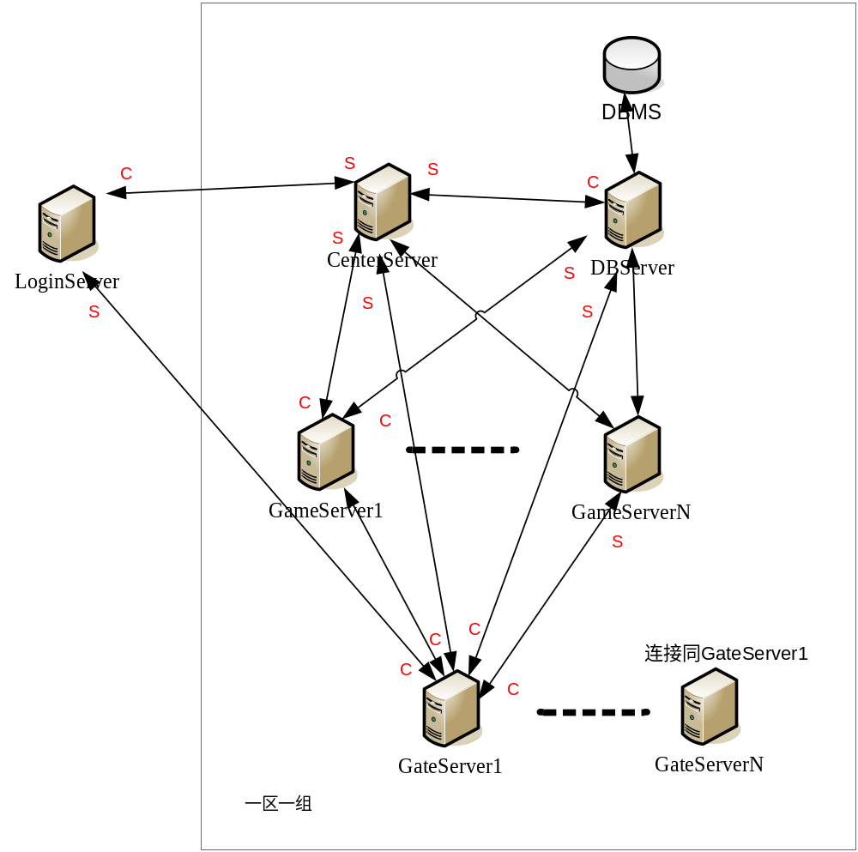图2.2-2游戏服务器分组内架构
分组内直接面对用户的只有Gate Server，用户的所有请求全部是通过Gate Server分发到不同功能的服务器进行处理。Gate Server会与本区内的除其他Gate Server以外的所有服务器，构造网络连接，进行数据通信。

服务器模块功能定位
- Balance Server：全区唯一（可以根据情况横向扩展，但一般不需要）
功能：
实现对各组Gate Server的网络压力负载均衡。
数据：
定时从各组Center Server中获取最新的各组Gate Sever负载信息。
- Login Server：全区共用服务器、可以根据情况横向扩展
功能：
使用SDO提供的接口（或者使用其他的验证接口），验证Client的合法性。
数据：
需要各组Gate Server提交账号认证所需信息。
交互关系：
与各组Gate Server、Center Server之间交互，接受用户身份认证请求，并将认证结果返回给Gate Server。
- Center Server：全组唯一
功能：
- 维护本组服务器中用户状态信息
- 监控服务端各类服务器运行状态，提供服务器的列表订阅与查看。
- 中转各Game Server之间的消息互通。
数据：
- 用户状态信息数据：包括：当前连接在哪台Gate Server上、当前在那个Game Server上进行游戏。
- 本组中各类服务器运行状态数据：包括个服务器当前负载、硬件使用率等信息。
- DB Server：全组唯一
功能：
实现对该组内的角色信息进行维护，为整体架构提供一个统一的与DBMS交互的入口，从而降低数据不一致性的风险，也加强了对后台数据的安全管理。
数据：
本组内用户角色数据。
- Gate Server：组内服务器、支持横向服务器扩展
功能
- 维持用户与服务器集群之间的持久连接。
- 为每个合法用户分配生成一个本组唯一UserID。
- 在客户端与各类服务器之间转发各类应用层数据。
数据：
- Game Server列表 。
- Login Server列表。
- Game Server：组内服务器、支持横向服务器扩展
功能：
      - 处理Client进入
      - 处理Client退出请求
      - 驱动处理Client跳服
      - 与DB Server交互，存取Client角色数据
      - 处理Client游戏逻辑数据请求
数据：
- 游戏场景数据
- 游戏对象数据
- Client内存逻辑数据
交互关系：
- 通过Gate Server与客户端进行交互
- 与DB Server交互，操作用户角色数据信息
- Log Server：区、组之外的服务器，可以根据需要记录的信息进行配置，可以由多台服务器共用、也可以由一台服务器单独使用
功能：
收集相关服务器运行日志，，并将其汇总、予以保存。
数据：
各类服务器运行日志信息。
交互关系：
- 所有服务器的日志模块
各部署运行服务器，通过网络功能将日志信息发送Log Server，然后Log Server进行分类处理。

服务器关键流程说明

登录流程序列图
正常登录，验证成功的情况：
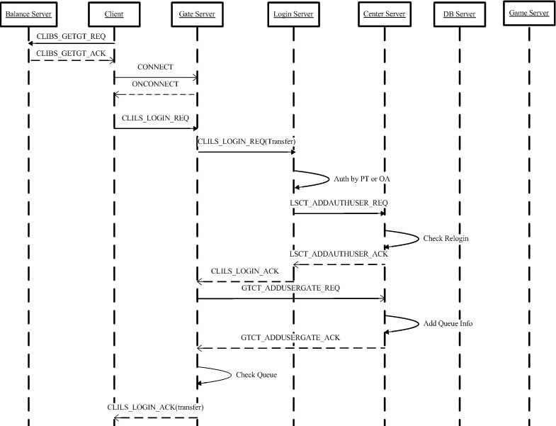
图3.1-1登录成功流程示意图
说明：Center Server记录了用户在线信息，只有当Center Server完成了用户在线注册后，用户才能真正的被视为登录成功。系统中向Center Server注册用户上线的过程有两步，一步是Login Server向 Center Server 注册验证成功的信息，另外一步是Gate Server向Center Server注册用户在想信息。之所以分为两步是考虑到Login Server由部署在Gate Server之外的需求。
当Gate Server向玩家转发CLILS_LOGIN_ACK后，需要保证玩家一定正确的接收到CLILS_LOGIN_ACK后再断开网络连接。一般比较常见的方式有两种，一种是启用SO_LINGER；另外一种是由客户端收到LSCLI_LOGIN_ACK协议后主动断开连接，在等待客户端断开的过程中，Gate Server关闭该连接的接收，同时循环检查该Socket是否断开，如果超时Gate Server主动断开与客户端连接。我们采用的方法是由客户端铸锻断开连接，Gate Server循环检测的方式。

正常登录，验证失败的情况：
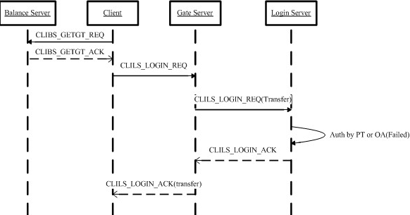
图3.1-2登录验证失败流程示意图

验证成功，重复登录的情况：
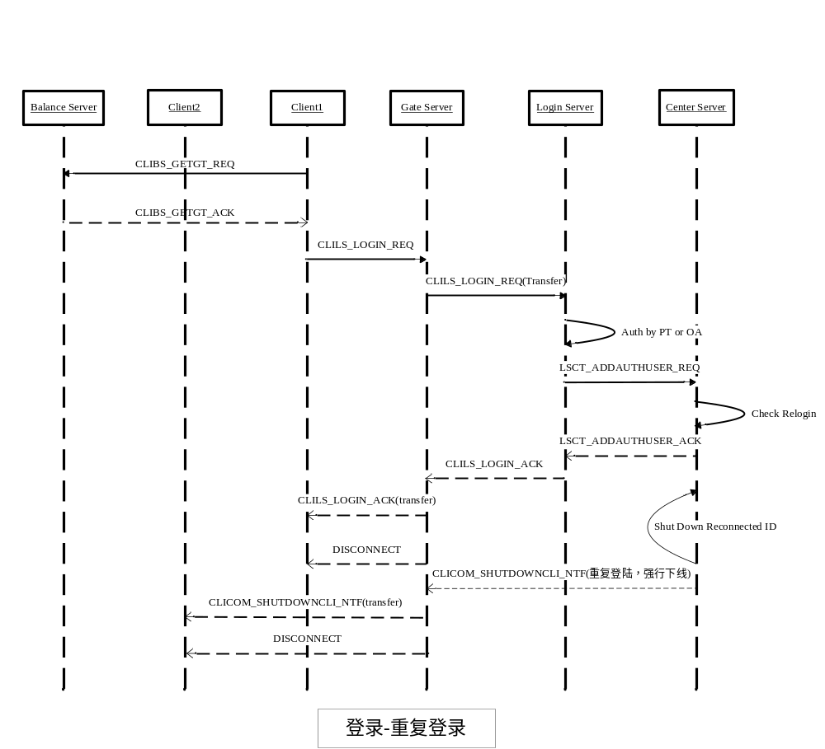
图3.1-3验证成功重复登录流程示意图

选角色、进入游戏流程序列图
玩家选角色、进入游戏过程：
该过程紧接登录验证成功，客户端接收到CLILS_LOGIN_ACK应答协议以后：
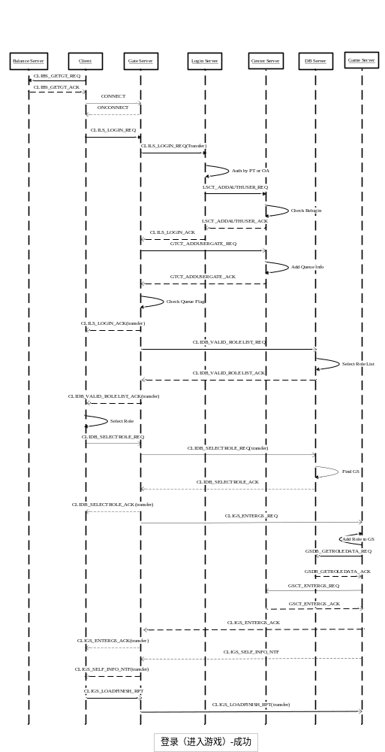
图3.2-1 玩家选角色、进入游戏流程示意图

排队流程序列图
当玩家进入系统过程中，如果Game Server超出负荷，将对暂时不能进入游戏的玩家进行排队。由于Game Server是根据地图划分的多台服务器共同组成，如果需要完整的按每一台Game Server的负载量来进行排队，就必须在用户选择了角色以后再进行排队。但是这种方式不符合一般的使用习惯。目前系统设计为登录后进行排队，排队的依据是所有Game Server负载人数之和。
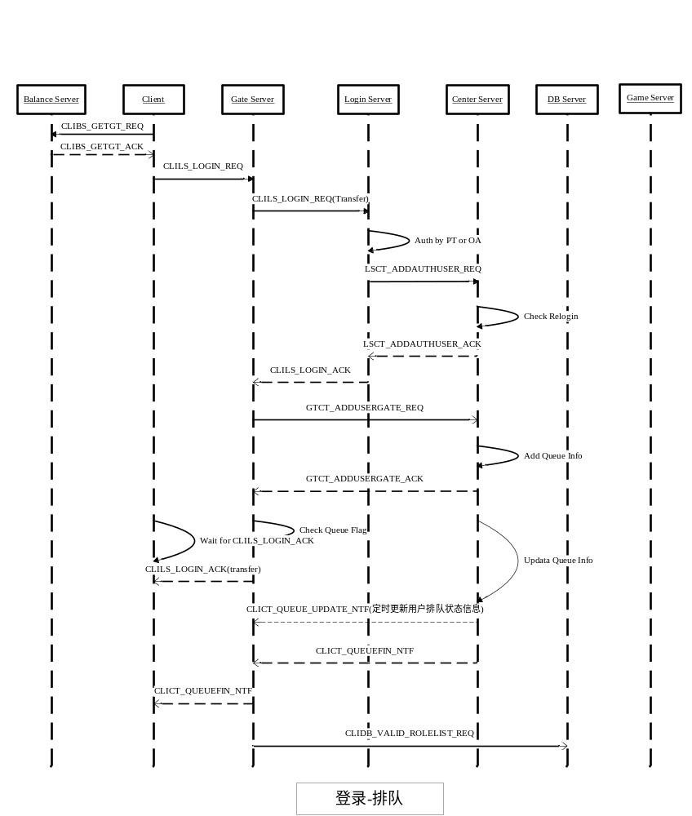
图3.3-1排队流程示意图

跳服流程序列图
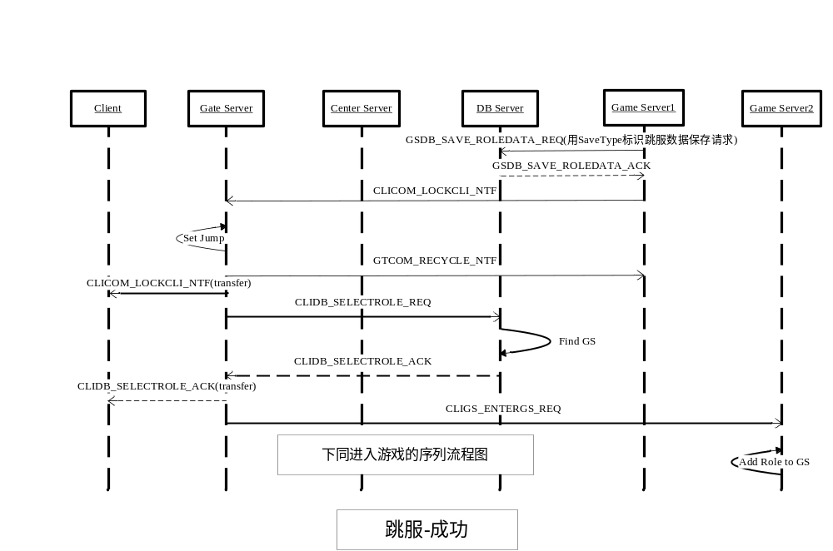
图3.4-1跳服流程意图

退出流程序列图
玩家主动关闭客户端，退出游戏过程：
如果玩家连接在GameServer上（游戏中）
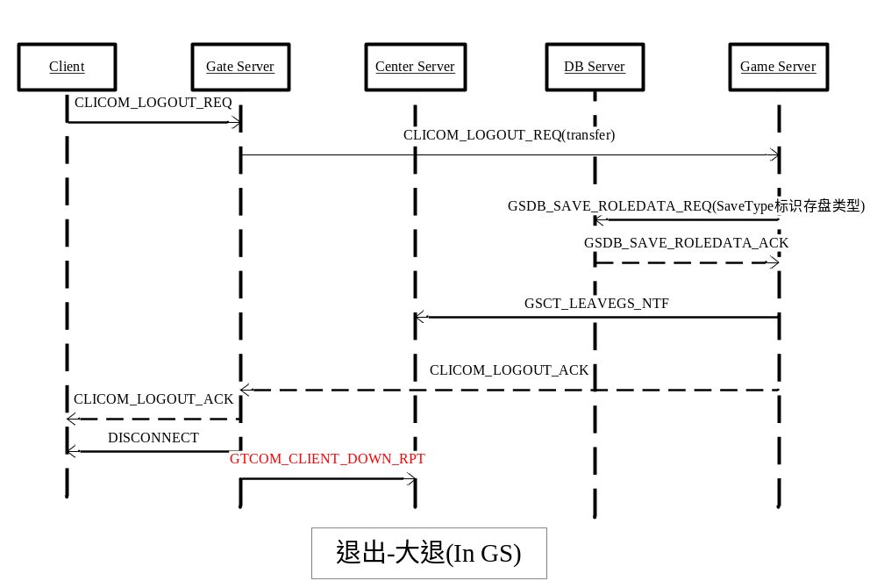
图3.5-1退出游戏（玩家在GS上）示意图

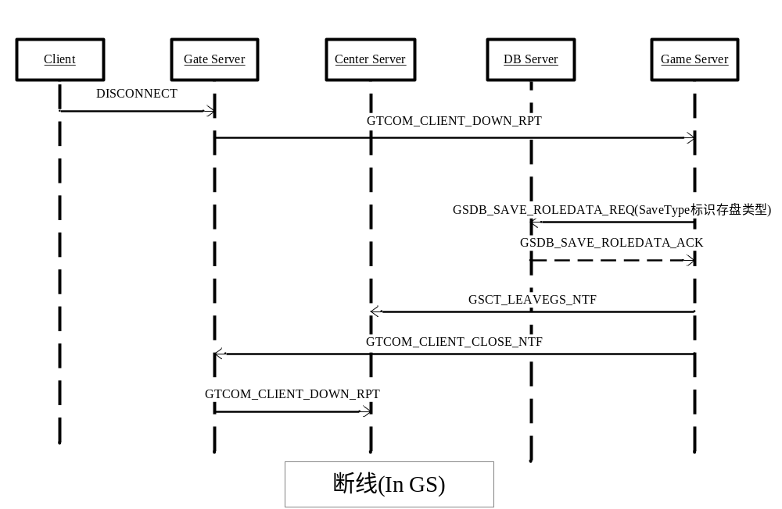
图3.5-2客户端直接断线（玩家在GS上）示意图

如果玩家连接在DBServer上（玩家选角色中）
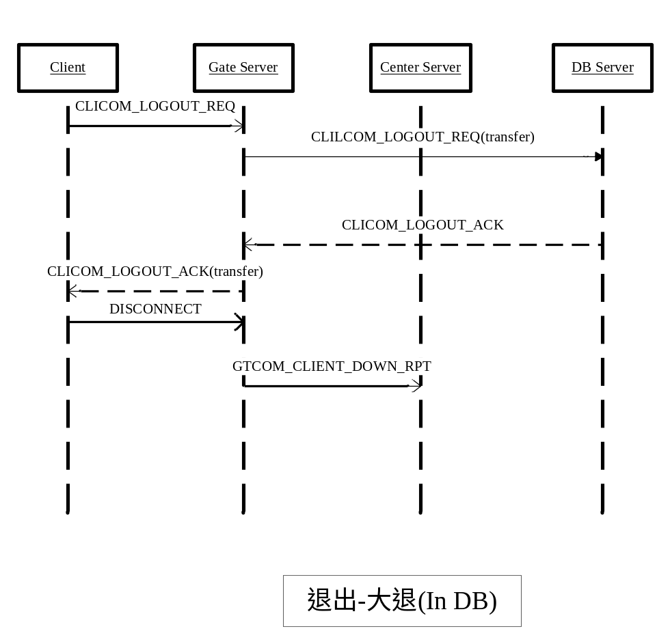
图3.5 -3退出游戏（玩家在DB上）示意图

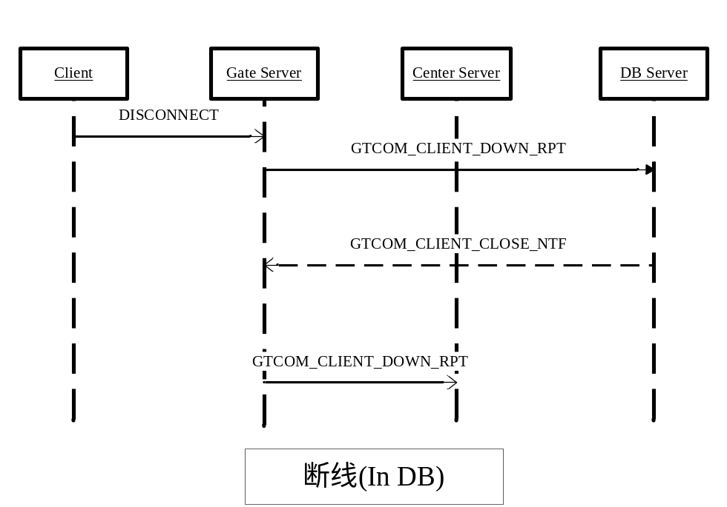
图3.5 -4客户端直接断线（玩家在DB上）示意图

玩家从游戏中退出，重新回到选角色画面（小退）：
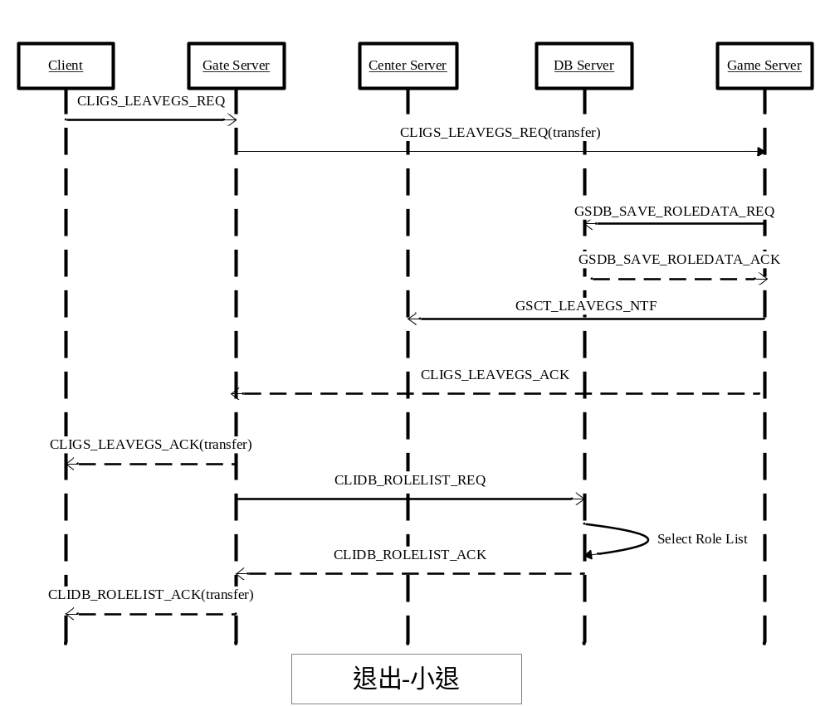
图3.5-5玩家小退流程示意图

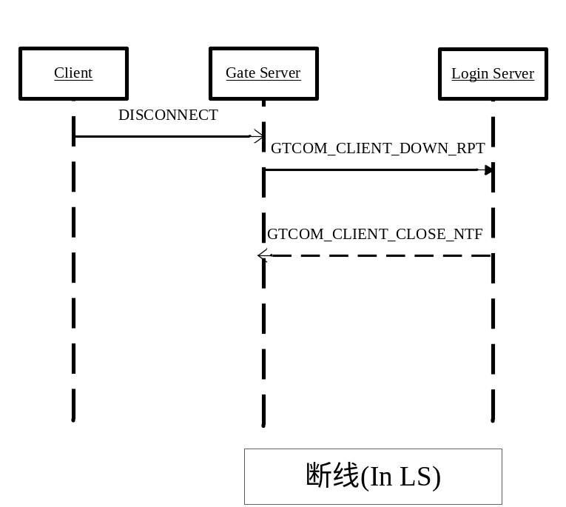
图3.5-6客户端直接断线（玩家在LS上）示意图

服务器踢人流程序列图
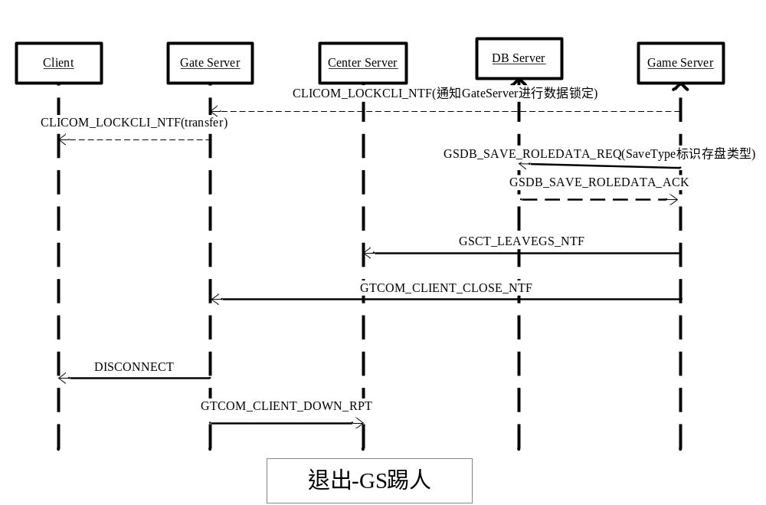
图3.6-1服务器踢人流程示意图

游戏服务器框架说明

游戏服务器代码层次
目前游戏服务器采用了框架与逻辑代码分层的模型开发。

其中sdframework以下的层次为基础框架部分，开发者一般不需要对其进行修改和调整。gameserver framework是游戏服务器的框架层次，这部分层次包含了Game Server 的网络连接模型、协议、配置等基础内容。如果开发者遵照我们的服务器架构做后续开发，除增加新协议以外，也可以不需要改动改部分代码。
gameserver net层次是游戏服务网络消息处理层。这里提供不同网络消息的处理逻辑及网络包的组包方法。
gameserver logic层次是游戏逻辑开发的主要内容。这里提供了场景模块，游戏对象模块、战斗模块、NPC模块等所有具体游戏实现。
整个GS代码目录组织结构如下：
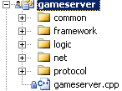

gameserver framework层次
程序主函数实现在应用程序同名的cpp文件中，例如Game Server的主函数实现在gameserver.cpp中。主函数声明如下
INT32 main(INT32 argc, CHAR** argv)
主函数中只负责指定配置文件，初始化对应服务器Application单件，调用Application单件的Init/Run/ UnInit方法，退出销毁Application单件。不同的服务器应用程序对应的Application命名规则如下“C+服务器简称+Application”，例如游戏服务器的Application命名为CGSApplication。
CGSApplication继承自框架中提供的CSDApplication基类。
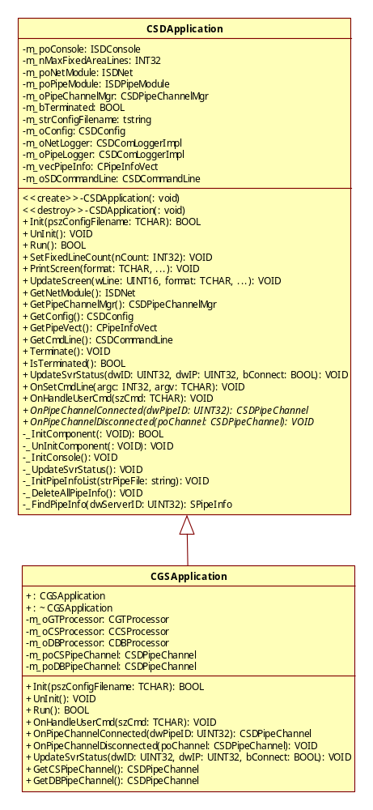
CGSApplication是整个GS的核心，其控制了整个GS的所有模块，包括有事件反应器/网络模块/逻辑等等模块的创建/初始化/运行/管理等等。
除了net层的模块是以成员对象的方式提供外，所有模块的管理器均采用单件的方式实例化，并且将代码填写在CGSApplication::Init函数过程中。例如游戏逻辑模块CLogicModel，其实例化代码
if (FALSE == CLogicModel::CreateInstance())
{
SYS_CRITICAL(_SDT("[%s: %d]:Create CLogicModel failed"), MSG_MARK);
return FALSE;
}
if(FALSE == CLogicModel::Instance()->Init())
{
SYS_CRITICAL(_SDT("[%s: %d]:Create CLogicModel Init failed"), MSG_MARK);
return FALSE;
}

CGSApplication::Run是整个GS的运行方法，所有的模块都在该方法中运行。

程序退出时，所有模块的关闭和释放在 CGSApplication::UnInit()中处理，如CLogicModel模块的释放代码：
CLogicModel::Instance()->Stop();

Gameserver net层次
Gameserver net层次的目录结构如下：
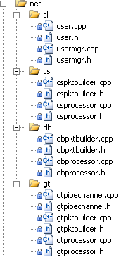
该层次是游戏服务网络消息处理层。这里提供不同网络消息的处理逻辑及网络包的组包方法。以和GS通讯协议的服务端应用分目录。

客户端消息处理（cli）
CUser为客户端连接类，接收到网关汇报，有客户端接入时构造该类实例， 接收到网关汇报，有客户端离开时释放该类实例。一个角色对象对应一个CUser对象，用于管理每个角色的网络功能。
CUserMgr用于管理CUser的创建/查找/删除。
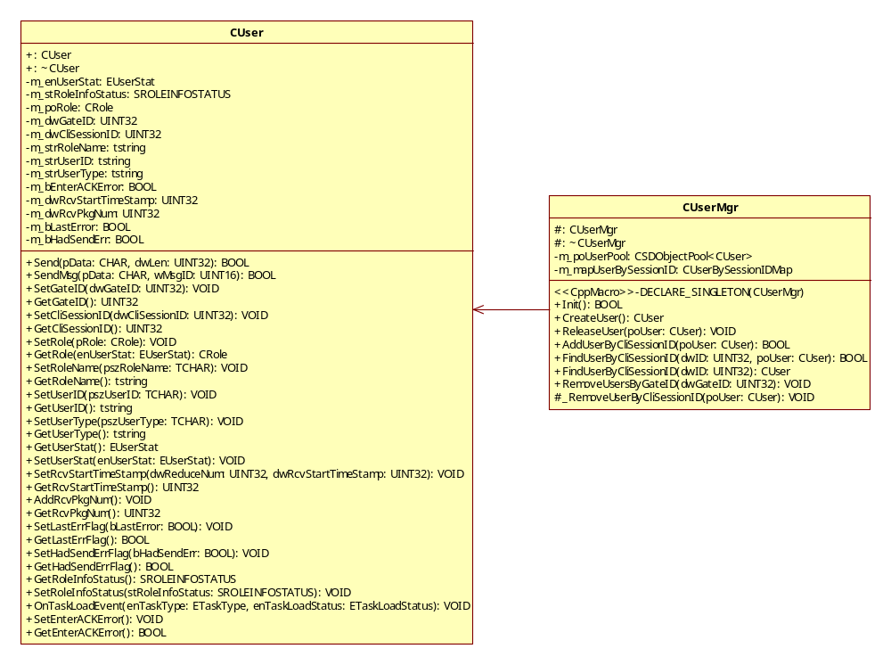

CenterServer消息处理(cs)
CCSPktBuilder为GS在向CS发消息时的消息组包管理类，所有GS向CS发送的消息包的组包方法都在该类中定义实现。
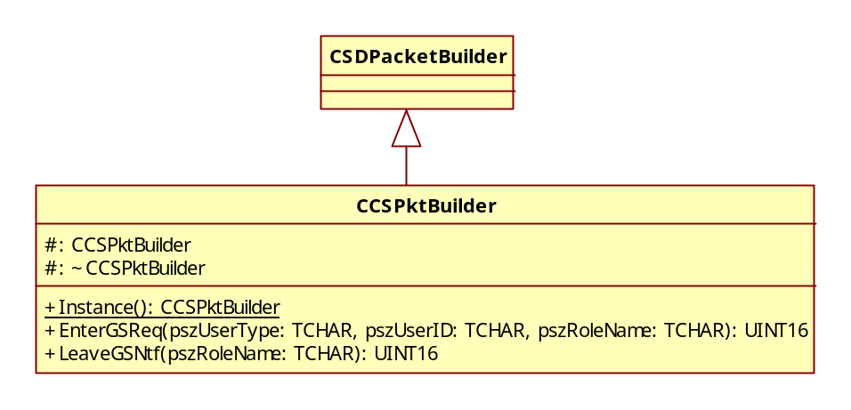
CCSProcessor为GS收到CS发过来的消息包的处理方法，所有CS向GS发送的消息包的处理都在该类中定义实现。

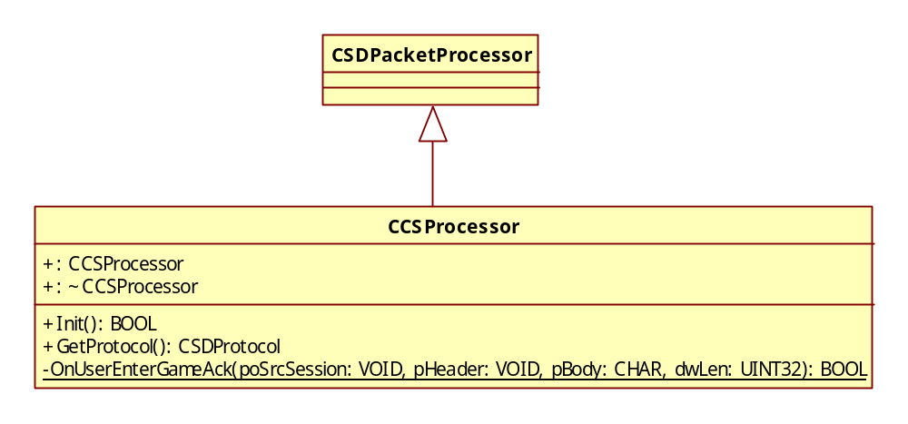

DBServer消息处理(db)
CDBPktBuilder为DB在向CS发消息时的消息组包管理类，所有GS向DB发送的消息包的组包方法都在该类中定义实现。
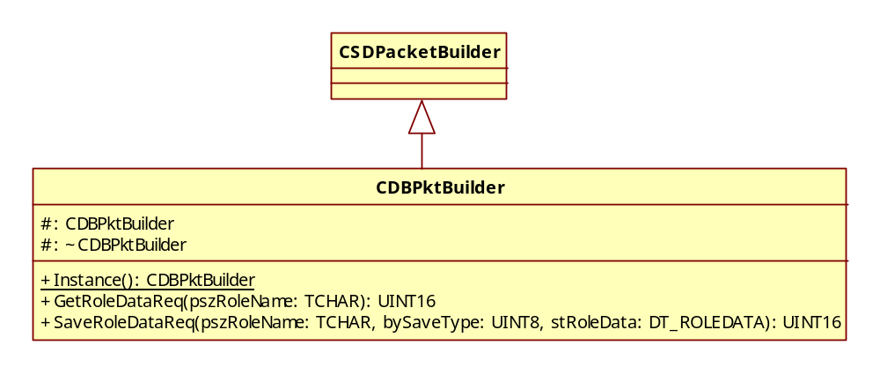
CDBProcessor为GS收到DB发过来的消息包的处理方法，所有DB向GS发送的消息包的处理都在该类中定义实现。

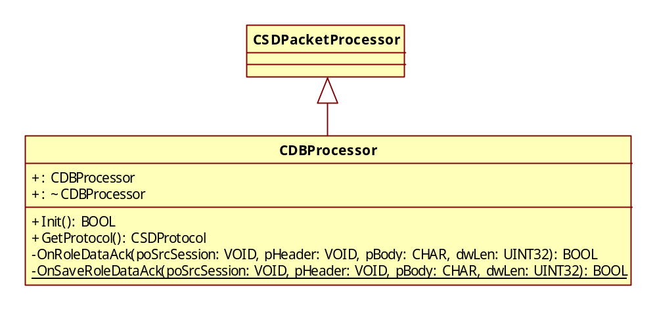

GateServer消息处理(gt)
CGTPktBuilder为GT在向CS发消息时的消息组包管理类，所有GS向GT发送的消息包的组包方法都在该类中定义实现。
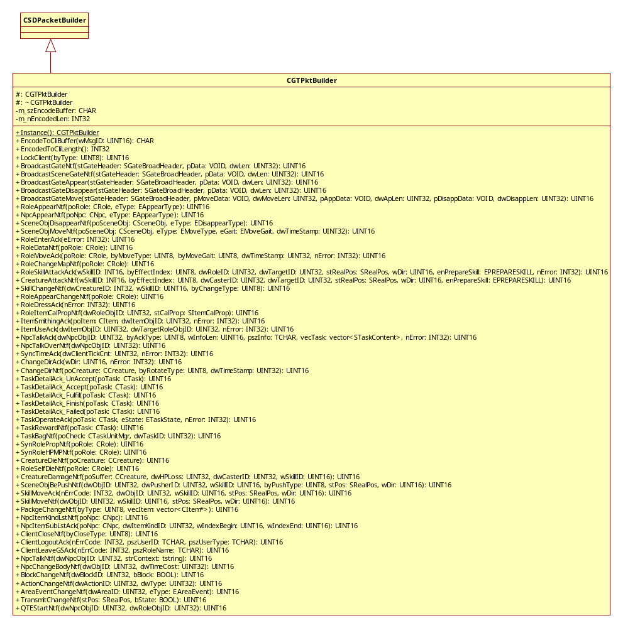
CGTProcessor为GS收到GT发过来的消息包的处理方法，所有GT向GS发送的消息包的处理都在该类中定义实现。
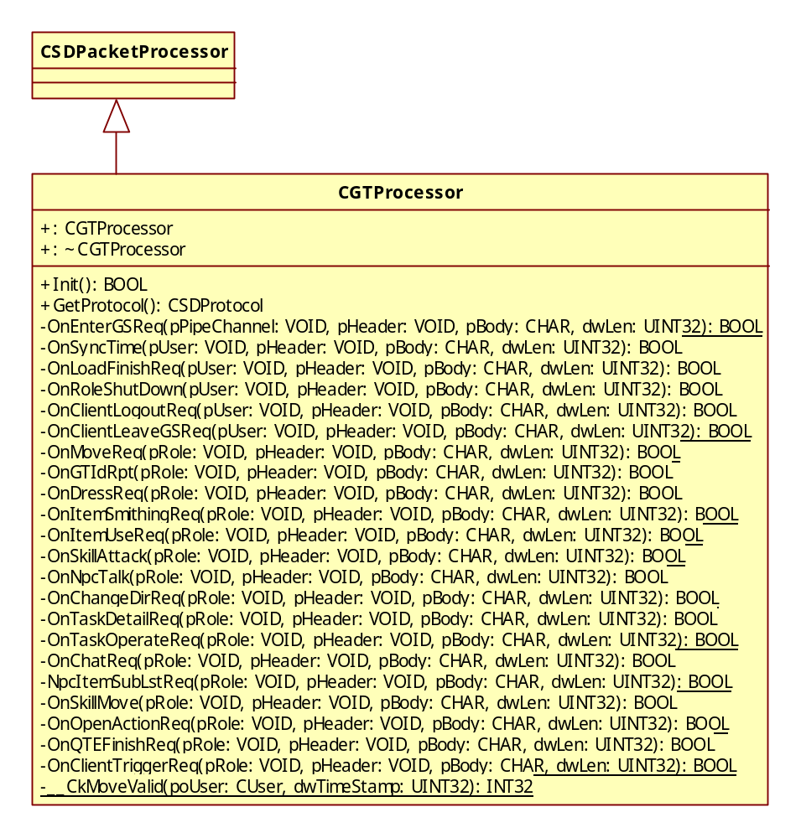
CGTPipeChannel继承CSDPipeChannel并重写了OnRecv方法，主要用于减少CGTProcessor方法在接收消息时过多的对CUser/CRole的查找。
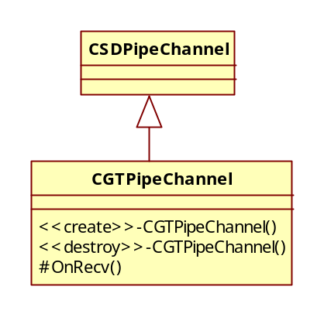

GameServer logic层次
Gameserver logic层次的目录结构如下：
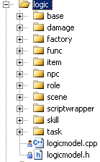

gameserver logic层次是游戏逻辑开发的主要内容。这里提供了场景模块，游戏对象模块、战斗模块、NPC模块等所有具体游戏实现。
Base目录主要定义实现了游戏对象的继承关系，游戏逻辑的公共配置，游戏逻辑的公共结构/枚举/常量定义等等。具体设计参考游戏对象设计。
Damage目录定义实现了伤害模块。具体设计参考技能/伤害模块设计。
Factory目录定义实现了游戏对象工厂/场景对象周期反应器工厂。具体设计参考游戏对象管理设计。
Func目录定义实现了公用函数/导出到脚本函数接口。
Item目录定义实现了道具模块。
Npc目录定义实现了NPC模块。具体设计参考NPC模块设计。
Role目录定义实现了角色模块。
Scene目录定义实现了场景模块。具体设计参考场景模块设计。
Scriptwrapper目录定义实现了脚本模块。
Skill目录定义实现了技能模块。具体设计参考技能模块设计。
Task目录定义实现任务模块。
logicmodel.h/ logicmodel.cpp中定义实现了管理所有逻辑模块的管理器CLogicModel，所有的逻辑模块的创建/初始化/运行及销毁释放都是由CLogicModel模块管理。

